C9: TAKÝTO ŽIVOT BY SA MI PÁČIL
  - Materiál pre poradcu

CIEĽ A ZÁKLADNÉ CHARAKTERISTIKY
- Pomôcť uchádzačom o zamestnanie hierarchizovať svoje túžby a predstavy o ďalšom živote
Cieľová skupina: uchádzači o zamestnanie s nízkou kvalifikáciou, dlhodobo evidovaní uchádzači o zamestnanie
Dĺžka aktivity: 20 minút
Forma: skupinová

TEORETICKÉ VÝCHODISKÁ
Zdroj: Spracované podľa Peter Dráľ – Vyrovnávame šance: http://cvek.sk/wp-content/uploads/2015/12/Peter-Dral-Vyrovnavame-sance-web.pdf

POSTUP
- Aktivitu je možné začať motivačným rozhovorom o túžbach a predstavách, ktoré máme o budúcnosti. Poradca sa môže uchádzačov o zamestnanie opýtať:
- Ako by mohol vyzerať váš život, keby bol úplne podľa vašich predstáv?
- Čo všetko by ste mohli robiť?
- Čo všetko by ste vlastnili?
- Akých ľudí by ste mali okolo seba?
- Poradca rozdá uchádzačom o zamestnanie lístky s rôznymi túžbami a predstavami a požiada ich, aby ich zoradili podľa toho, ktoré z nich sú pre nich osobne najdôležitejšie a ktoré sú menej dôležité.
- Lístky majú byť zoradené do tvaru diamantu podľa nákresu nižšie. Na jeho vrchole je iba jedna, najväčšia túžba. Pod ňou sú ďalšie dve, ktoré sú tiež dosť dôležité, avšak menej ako tá prvá. Nasledujú tri stredne dôležité túžby, pod nimi sú dve menej dôležité a napokon posledná, najmenej dôležitá.
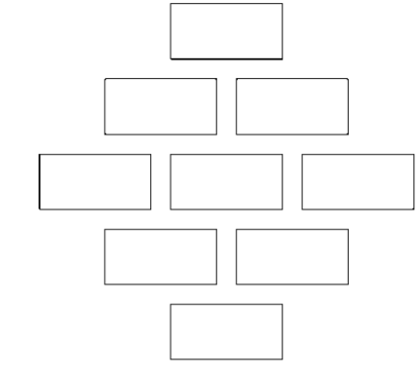

- Keď má každý svoje túžby zoradené, poradca uchádzačov o zamestnanie vyzve, aby odobrali tie, ktoré sú na troch spodných úrovniach a ponechali si len tri najväčšie túžby. Uchádzačov o zamestnanie poradca požiada, aby si vo dvojiciach alebo v menších skupinách svoje najväčšie túžby porovnali a vysvetlili, prečo si ich vybrali. Uchádzači o zamestnanie medzi sebou diskutujú o týchto otázkach:
  - Aké sú Vaše najsilnejšie túžby? Prečo ste si ich vybrali? Aký život by sme mali, keby sa Vám splnili?
  - Ktoré túžby nie sú až také silné? Prečo pre Vás nie sú dôležité?
  - Ktoré túžby máte podobné ako ostatní? Ktoré máte len Vy?
  - Čo môžete urobiť pre to, aby sa Vám naša najväčšia túžba splnila?

POZNÁMKY
Pracovný materiál pre uchádzačov o zamestnanie poskytuje príklady túžob a predstáv o živote, poradca si ich môže podľa potreby upraviť.
Autor Peter Dráľ udáva aj ďalšie možné variácie použitia tejto metódy:
- Uchádzačom o zamestnanie môžete rozdať presne 9 lístkov a požiadať ich, aby ich zoradili, alebo aj viac lístkov, z ktorých si najprv môžu vybrať a až následne ich zoradiť.
- Šikovnejším uchádzačom o zamestnanie je možné rozdať aj jeden či viac prázdnych lístkov, na ktoré môžu sami vpísať túžby, ktoré majú a nie sú zahrnuté medzi možnosťami.

